INDICAÇÃO Nº 112/2018

INDICAMOS REPARO E MANUTENÇÃO NAS PRAÇAS DOS IPÊS E JACARANDÁS, DO MUNICÍPIO DE SORRISO/MT.

PROFESSORA MARISA – PTB e vereadores abaixo assinados, com assento nesta Casa, de conformidade com o Artigo 115 do Regimento Interno, requerem à Mesa que este Expediente seja enviado ao Exmo. Senhor Ari Lafin, Prefeito Municipal, ao Senhor Estevam Hungaro Calvo Filho, Secretário Municipal de Administração e ao Senhor Emilio Brandão Junior, Secretário Municipal de Esporte e Lazer, versando sobre a necessidade de reparo e manutenção nas Praças dos Ipês e Jacarandás, no município de Sorriso - MT.

JUSTIFICATIVAS

Considerando que existem diversas irregularidades nos locais, conforme fotos em anexo:

- Alambrados e telas com buracos;
- Portas quebradas;
- Manutenção nos aparelhos de academia ao ar livre;
- Trocar ou colocar mais lixeiras;
- Recolocar portões nas quadras, para evitar a entrada de animais que podem causar malefícios à saúde dos usuários;
- Replantar mudas de árvores (Ipês);
- Telhado com buracos.

Considerando que é dever do Poder Público Municipal a instalação e conservação de bens pertencentes ao Município, objetivando a proteção da saúde, segurança e bem estar da população;

Considerando o grande volume de pessoas que frequentam os locais para praticar suas atividades esportivas ou mesmo o lazer familiar;

Considerando que a revitalização dos jardins e dos espaços que compõem a praça, tornariam o local ainda mais agradável;

Considerando que esta é uma reivindicação da população.

Câmara Municipal de Sorriso, Estado de Mato Grosso, em 23 de fevereiro de 2018.

PROFª MARISA
Vereadora PTB

BRUNO DELGADO  Vereador PMB | CLAUDIO OLIVEIRA  Vereador PR |  | FÁBIO GAVASSO  Vereador PSB
MAURICIO GOMES  Vereador PSB |  | PROFª SILVANA  Vereadora PTB

PRAÇA DOS IPÊS
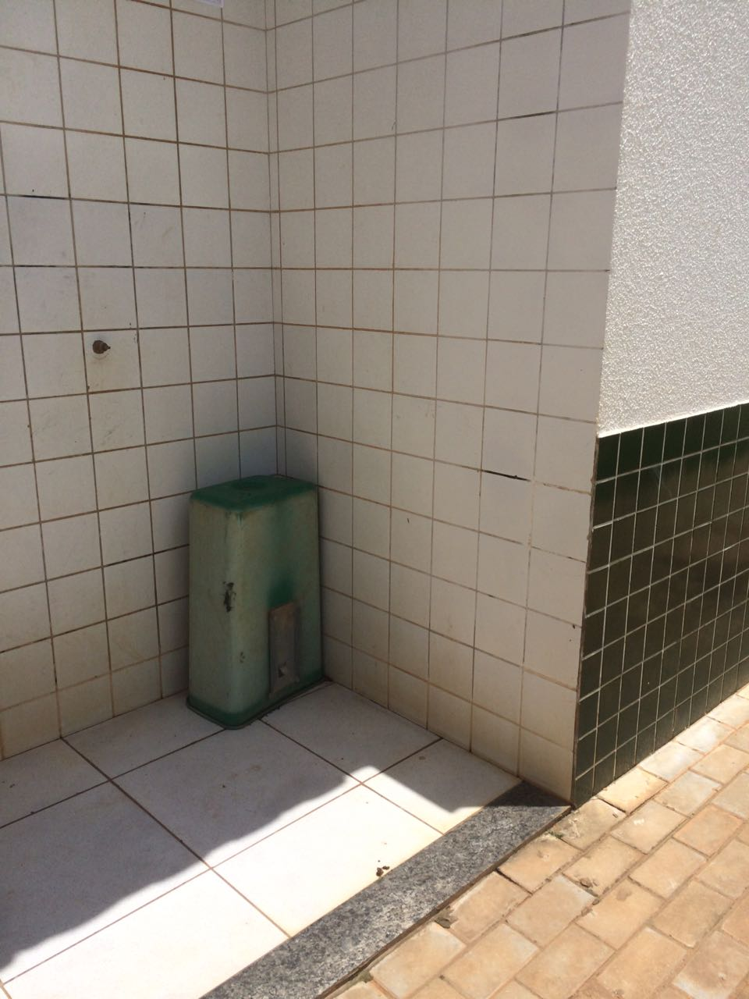
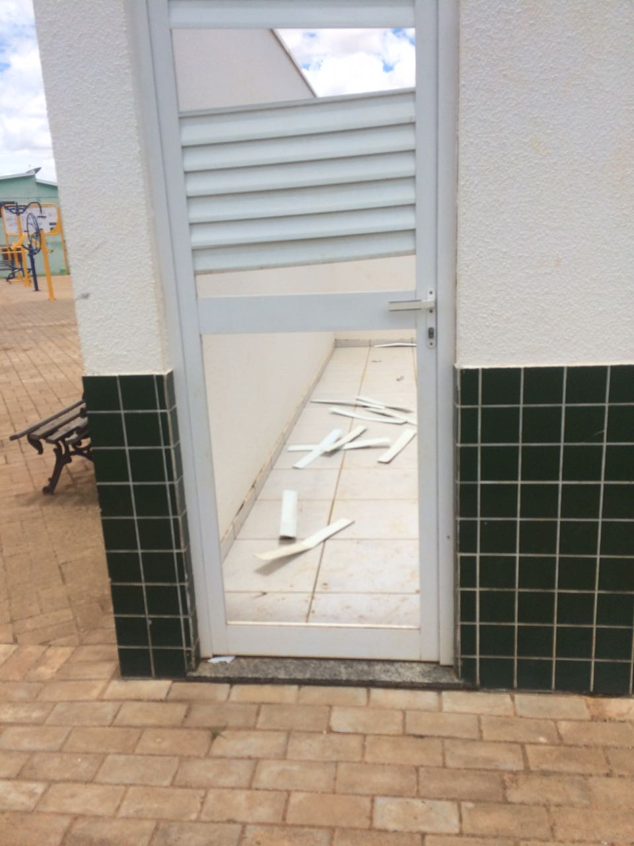
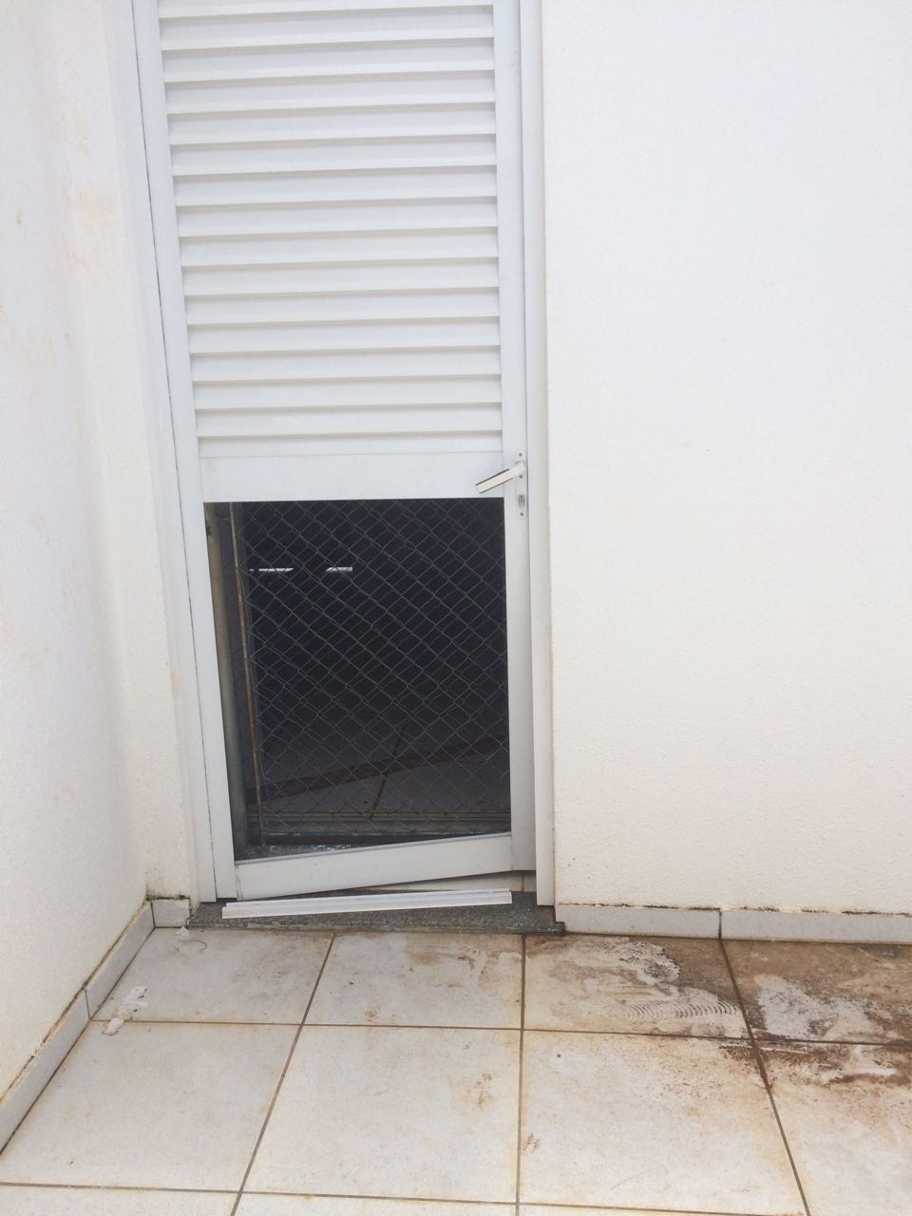
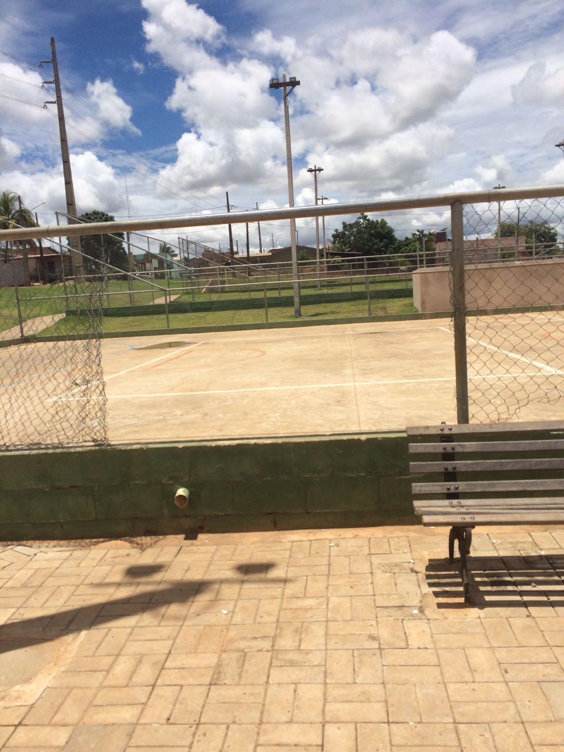

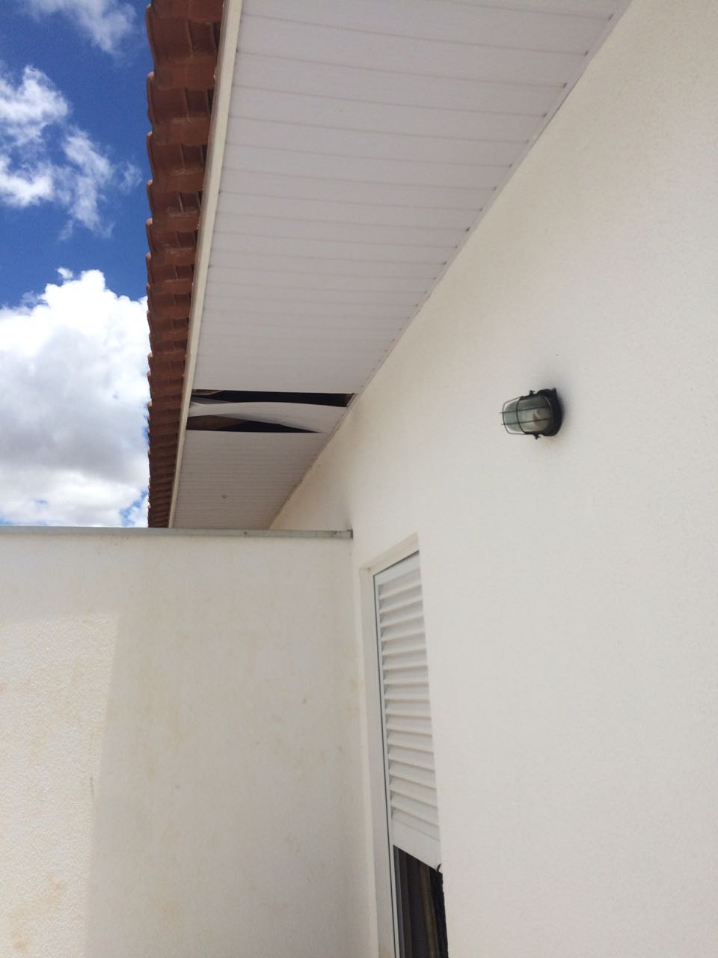
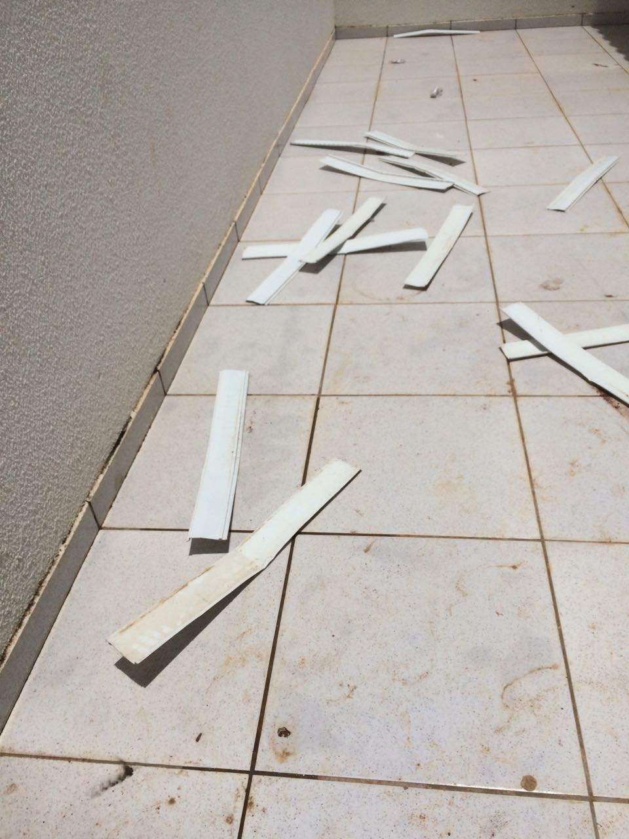

PRAÇA DOS JACARANDÁS
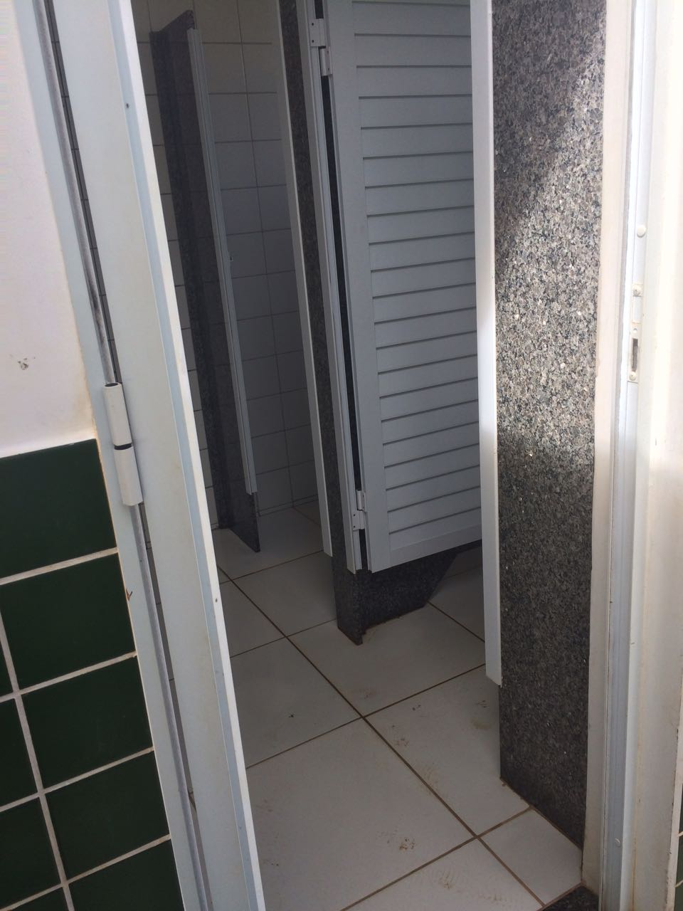
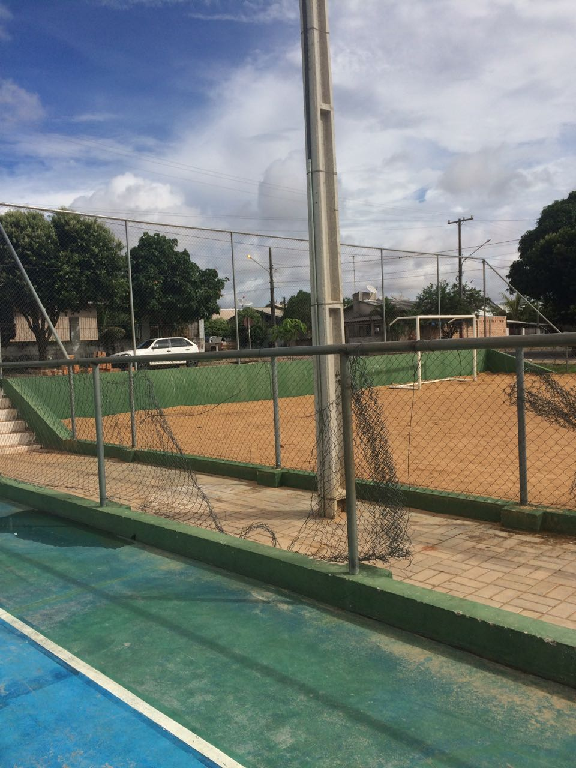
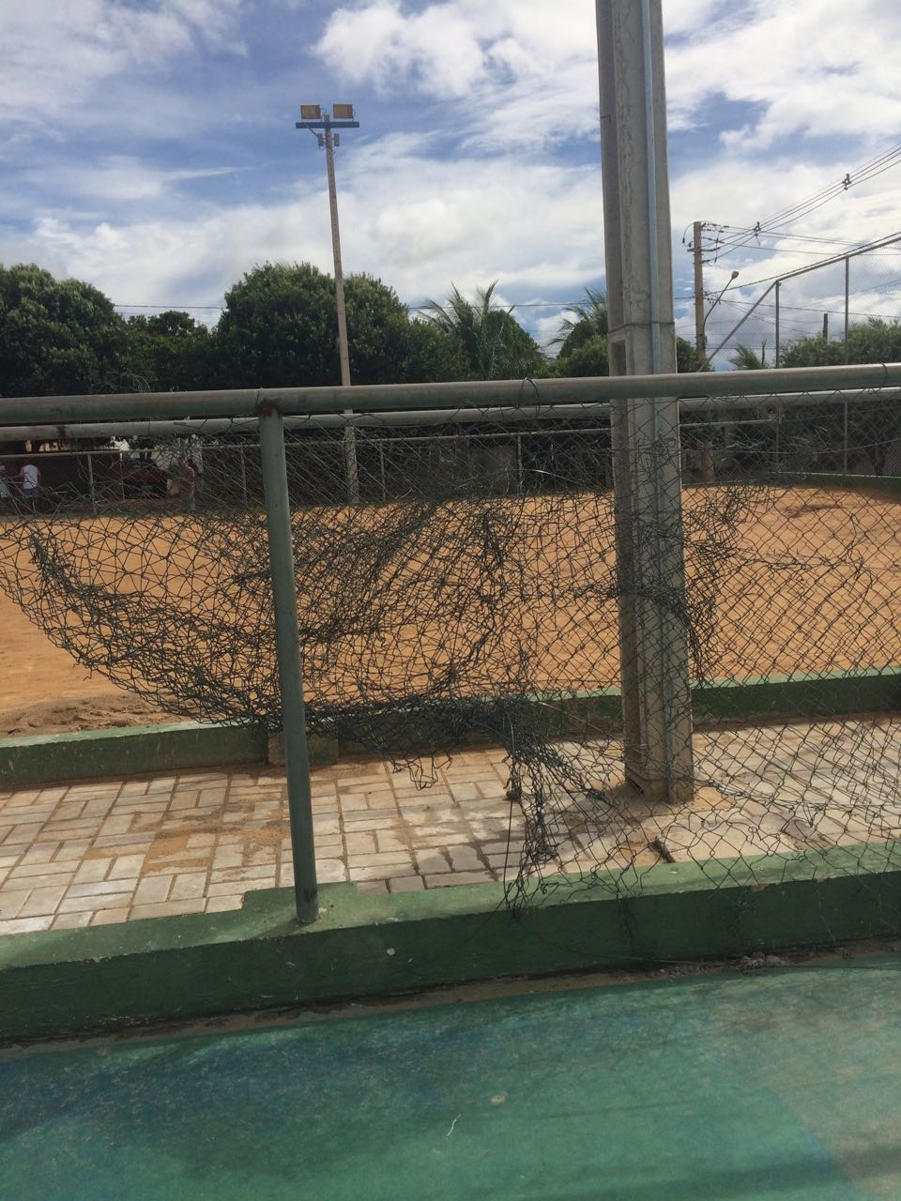
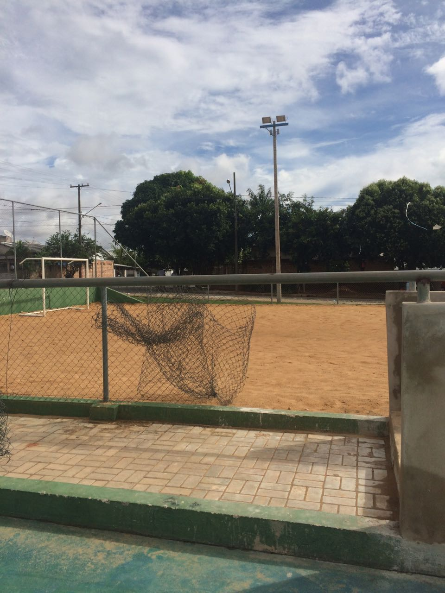
Falta porta
